Use case diagram level1 : Hotel Information



Customer



Staff

Use case : View Information

Requirement ID : HI10

Diagram :



Brief Description : ใช้เพื่อใก้ลูกค้าสามารถดูข้อมูลต่างๆเกี่ยวกันโรงแรมได้

Initial step-by-step description :

1. ผู้ใช้เลือกเมนู ข้อมูลโรงแรม
2. ระบบจะให้ล้อกอินเข้าสู่ระบบ
3. ระบบจะแสดงข้อมูลทั่วไปของโรงแรมให้ดู

Xref :[Aparment-SRS]/use case: View Information/pg.2

System requirement specification

|  |  |
| --- | --- |
| Use case name : | View Information |
| Requirement ID : | HI10 |
| Xref : | [Aparment-SRS]/use case: View Information/pg.2 |
| Actor : | ลูกค้า |
| Priority : | Medium |
| Status : | complete |
| Pre-conditions : | มี ID |
| Post-conditions : | ระบบแสดงข้อมูลเกี่ยวกับโรงแรม |
| Flow of events : | 1. ผู้ใช้เลือกเมนู ข้อมูลโรงแรม 2. ระบบจะให้ล้อกอินเข้าสู่ระบบ[A1][E1][E2] 3. ระบบจะแสดงข้อมูลทั่วไปของโรงแรมให้ดู |
| Alternative of events : | [A1]ผู้ใช้กดปุ่มยกเลิกขณะที่ขึ้นหน้าจอล้อกอิน |
| Exception flow of events: | [E1]ผู้ใช้กรอกข้อมูลในหน้าล้อกอินผิด  [E2]ไม่มีIDในระบบแต่กดลอ้กอิน |
| Ui Xref : | [Aparment-SRS]/use case: View Information/pg.3 |
| Note : | N/A |

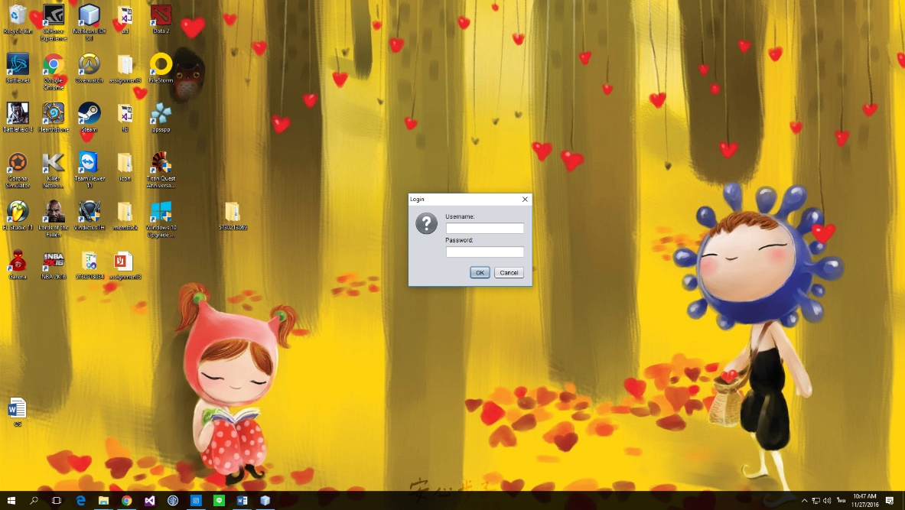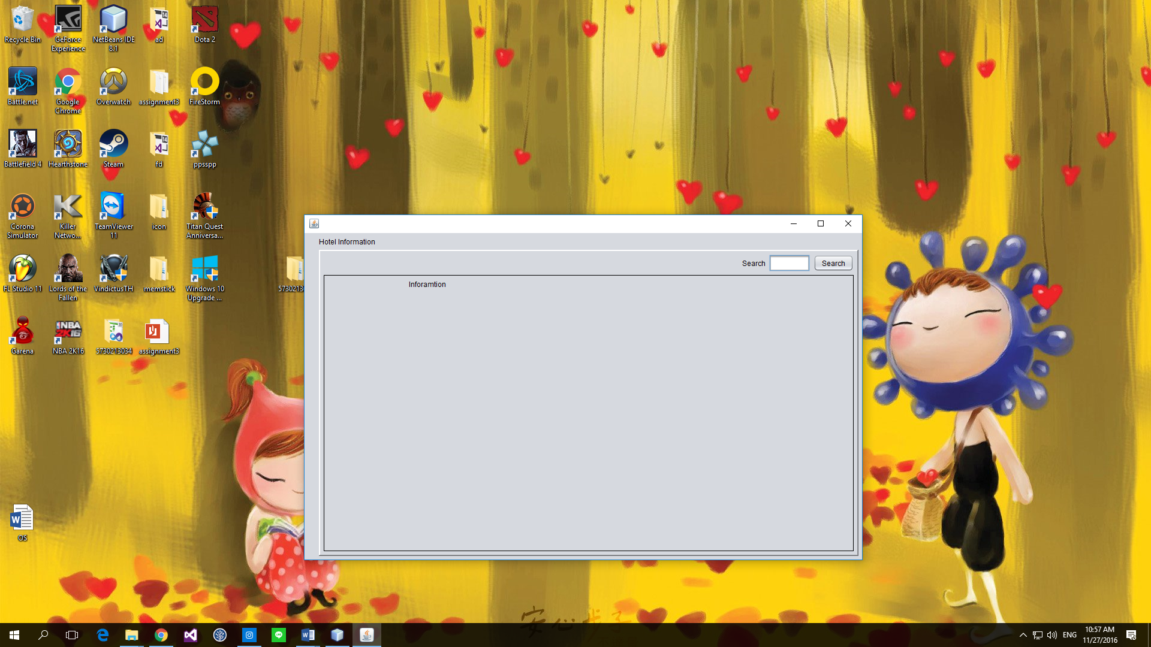

Use case : Search Information

Requirement ID : HI20

Diagram :



Brief Description : ใช้เพื่อใก้ลูกค้าสามารถดูข้อมูลต่างๆเกี่ยวกันโรงแรมได้

Initial step-by-step description :

1. ผู้ใช้เลือกเมนู ข้อมูลโรงแรม
2. ระบบจะให้ล้อกอินเข้าสู่ระบบ
3. ระบบจะแสดงข้อมูลทั่วไปของโรงแรมให้ดู
4. พิมพ์เรื่องที่อยากรู้ลงในช่องคนหา
5. กดปุ่ม search

Xref :[Aparment-SRS]/use case: View Information/pg.5

System requirement specification

|  |  |
| --- | --- |
| Use case name : | Search Information |
| Requirement ID : | HI20 |
| Xref : | [Aparment-SRS]/use case: View Information/pg.4 |
| Actor : | ลูกค้า |
| Priority : | Medium |
| Status : | complete |
| Pre-conditions : | มี ID |
| Post-conditions : | ระบบแสดงข้อมูลเกี่ยวกับโรงแรม |
| Flow of events : | 1. ผู้ใช้เลือกเมนู ข้อมูลโรงแรม 2. ระบบจะให้ล้อกอินเข้าสู่ระบบ[A1][E1][E2] 3. ระบบจะแสดงข้อมูลทั่วไปของโรงแรมให้ดู 4. พิมพ์เรื่องที่อยากรู้ลงในช่องค้นหา 5. กดปุ่ม search [A2][E3] |
| Alternative of events : | [A1]ผู้ใช้กดปุ่มยกเลิกขณะที่ขึ้นหน้าจอล้อกอิน  [A2]ไมได้กดปุ่ม search |
| Exception flow of events: | [E1]ผู้ใช้กรอกข้อมูลในหน้าล้อกอินผิด  [E2]ไม่มีIDในระบบแต่กดลอ้กอิน  [E3]ไม่มีข้อมูลที่ค้นหา |
| Ui Xref : |  |
| Note : | N/A |

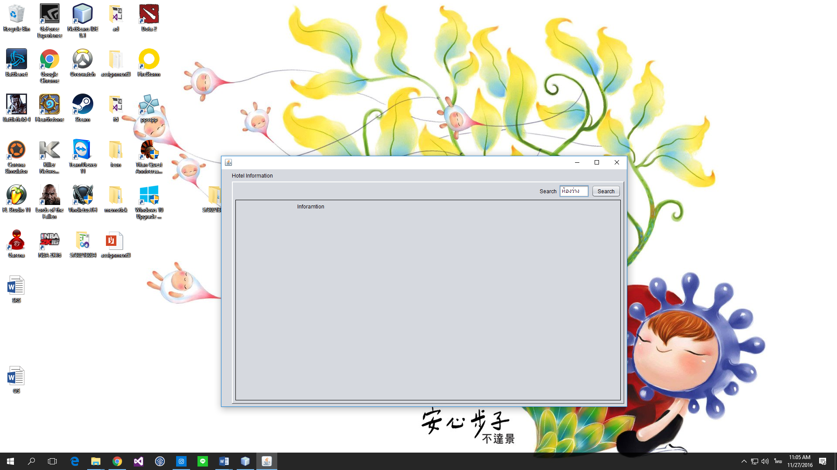

Use case : Search Information

Requirement ID : HI30

Diagram :



Brief Description : ใช้เพื่อใก้ลูกค้าสามารถดูข้อมูลต่างๆเกี่ยวกันโรงแรมได้

Initial step-by-step description :

1. ผู้ใช้เลือกเมนู ข้อมูลโรงแรม
2. ระบบจะให้ล้อกอินเข้าสู่ระบบ
3. ระบบจะตวรจสิธการแก้ไขข้อมูล
4. ระบบจะแสดงหน้าจอให้เลือกการทำงาน
5. กดปุ่ม Update Information
6. กรอกข้อมูลที่จะแก้ไข
7. กดปุ่ม ok

Xref : [Aparment-SRS]/use case: View Information/pg.8

System requirement specification

|  |  |
| --- | --- |
| Use case name : | Search Information |
| Requirement ID : | HI30 |
| Xref : | [Aparment-SRS]/use case: View Information/pg.7 |
| Actor : | พนักงาน |
| Priority : | High |
| Status : | complete |
| Pre-conditions : | มี ID  มีสิธในการแก้ข้อมูล |
| Post-conditions : | ระบบแสดงข้อมูลเกี่ยวกับโรงแรม |
| Flow of events : | 1. ผู้ใช้เลือกเมนู ข้อมูลโรงแรม 2. ระบบจะให้ล้อกอินเข้าสู่ระบบ [A1][E1][E2] 3. ระบบจะตวรจสิธการแก้ไขข้อมูล[E3] 4. ระบบจะแสดงหน้าจอให้เลือกการทำงาน 5. กดปุ่ม Update Information [A2] 6. กรอกข้อมูลที่จะใส่ 7. กดปุ่ม ok [A3] |
| Alternative of events : | [A1]ผู้ใช้กดปุ่มยกเลิกขณะที่ขึ้นหน้าจอล้อกอิน |
| Exception flow of events: | [E1]ผู้ใช้กรอกข้อมูลในหน้าล้อกอินผิด  [E2]ไม่มีIDในระบบแต่กดลอ้กอิน  [E3]สิธการใช้ไม่สามารถทำอะไรกับข้อมูลได้ |
| Ui Xref : |  |
| Note : | N/A |

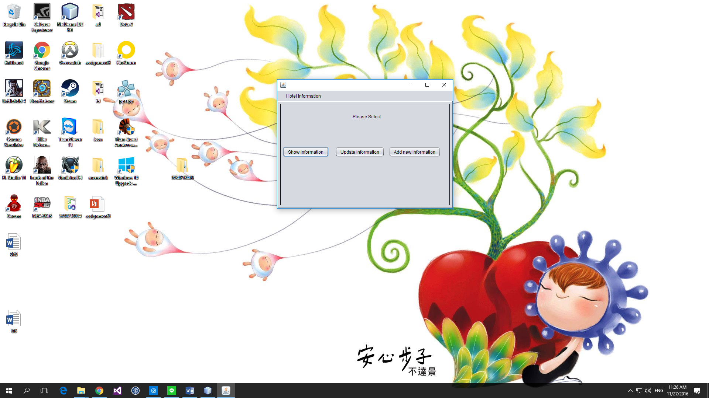

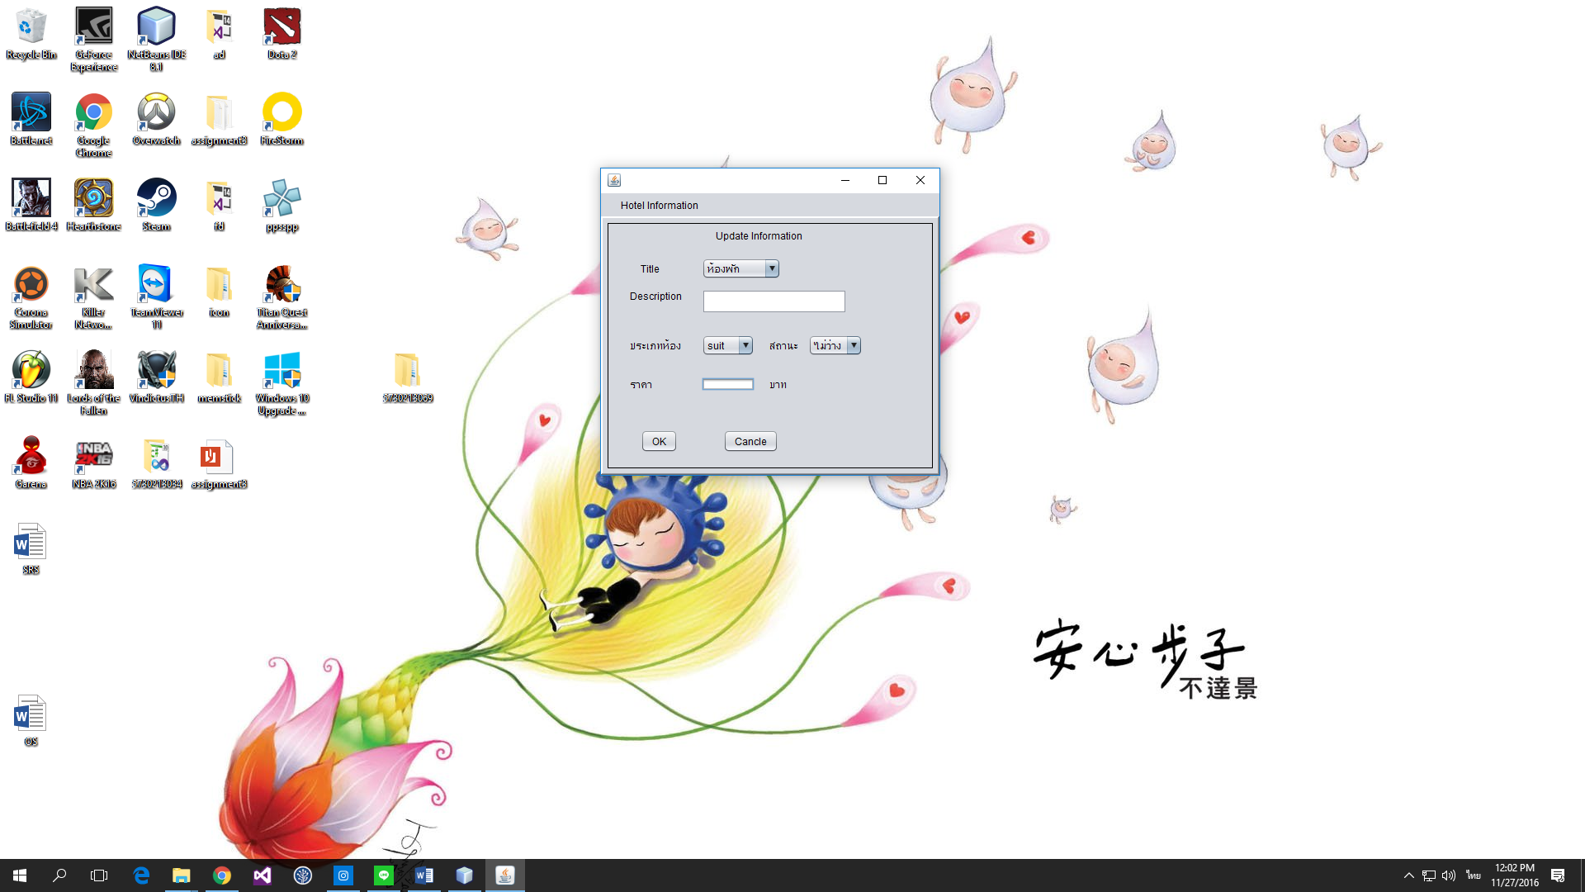

Use case : Add new Information

Requirement ID : HI40

Diagram :



Brief Description : ใช้เพื่อใก้ลูกค้าสามารถดูข้อมูลต่างๆเกี่ยวกันโรงแรมได้

Initial step-by-step description :

1.ผู้ใช้เลือกเมนู ข้อมูลโรงแรม

2.ระบบจะให้ล้อกอินเข้าสู่ระบบ

3.ระบบจะตวรจสิธการแก้ไขข้อมูล

4.ระบบจะแสดงหน้าจอให้เลือกการทำงาน

5.กดปุ่ม Add new Information

6.กรอกข้อมูลที่จะเพิ่มไปใหม่

7.กดปุ่ม ok

Xref : [Aparment-SRS]/use case: View Information/pg.11

System requirement specification

|  |  |
| --- | --- |
| Use case name : | Search Information |
| Requirement ID : | HI30 |
| Xref : | [Aparment-SRS]/use case: View Information/pg.10 |
| Actor : | พนักงาน |
| Priority : | High |
| Status : | complete |
| Pre-conditions : | มี ID  มีสิธในการแก้ข้อมูล |
| Post-conditions : | ระบบแสดงข้อมูลเกี่ยวกับโรงแรม |
| Flow of events : | 1.ผู้ใช้เลือกเมนู ข้อมูลโรงแรม  2.ระบบจะให้ล้อกอินเข้าสู่ระบบ  3.ระบบจะตวรจสิธการแก้ไขข้อมูล  4.ระบบจะแสดงหน้าจอให้เลือกการทำงาน  5.กดปุ่ม Add new Information  6.กรอกข้อมูลที่จะเพิ่มไปใหม่  7.กดปุ่ม ok |
| Alternative of events : | [A1]ผู้ใช้กดปุ่มยกเลิกขณะที่ขึ้นหน้าจอล้อกอิน |
| Exception flow of events: | [E1]ผู้ใช้กรอกข้อมูลในหน้าล้อกอินผิด  [E2]ไม่มีIDในระบบแต่กดลอ้กอิน  [E3]สิธการใช้ไม่สามารถทำอะไรกับข้อมูลได้ |
| Ui Xref : |  |
| Note : | N/A |

